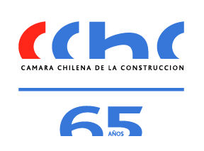

Programa Cuadro de Honor 2016
- Medidas de Seguridad y Siete Reglas de Oro.
- Discurso, Sr. Boris Srain, Presidente Comisión Prevención de Riesgos.
- Reconocimiento Empresas Actividades Económicas 6, 8 y 9.
- Discurso Sra. Paz Saavedra Prieto, gerente de Clientes Ñuble y Bio Bío de Mutual de Seguridad Mutual.
- Reconocimiento Empresas Actividades Económicas 3 y 5.
- Reconocimiento nueva categoría Actividades Económicas 3, 5, 6, 8 y 9.
- Cierre de la Ceremonia.
- Cóctel Camaradería.

